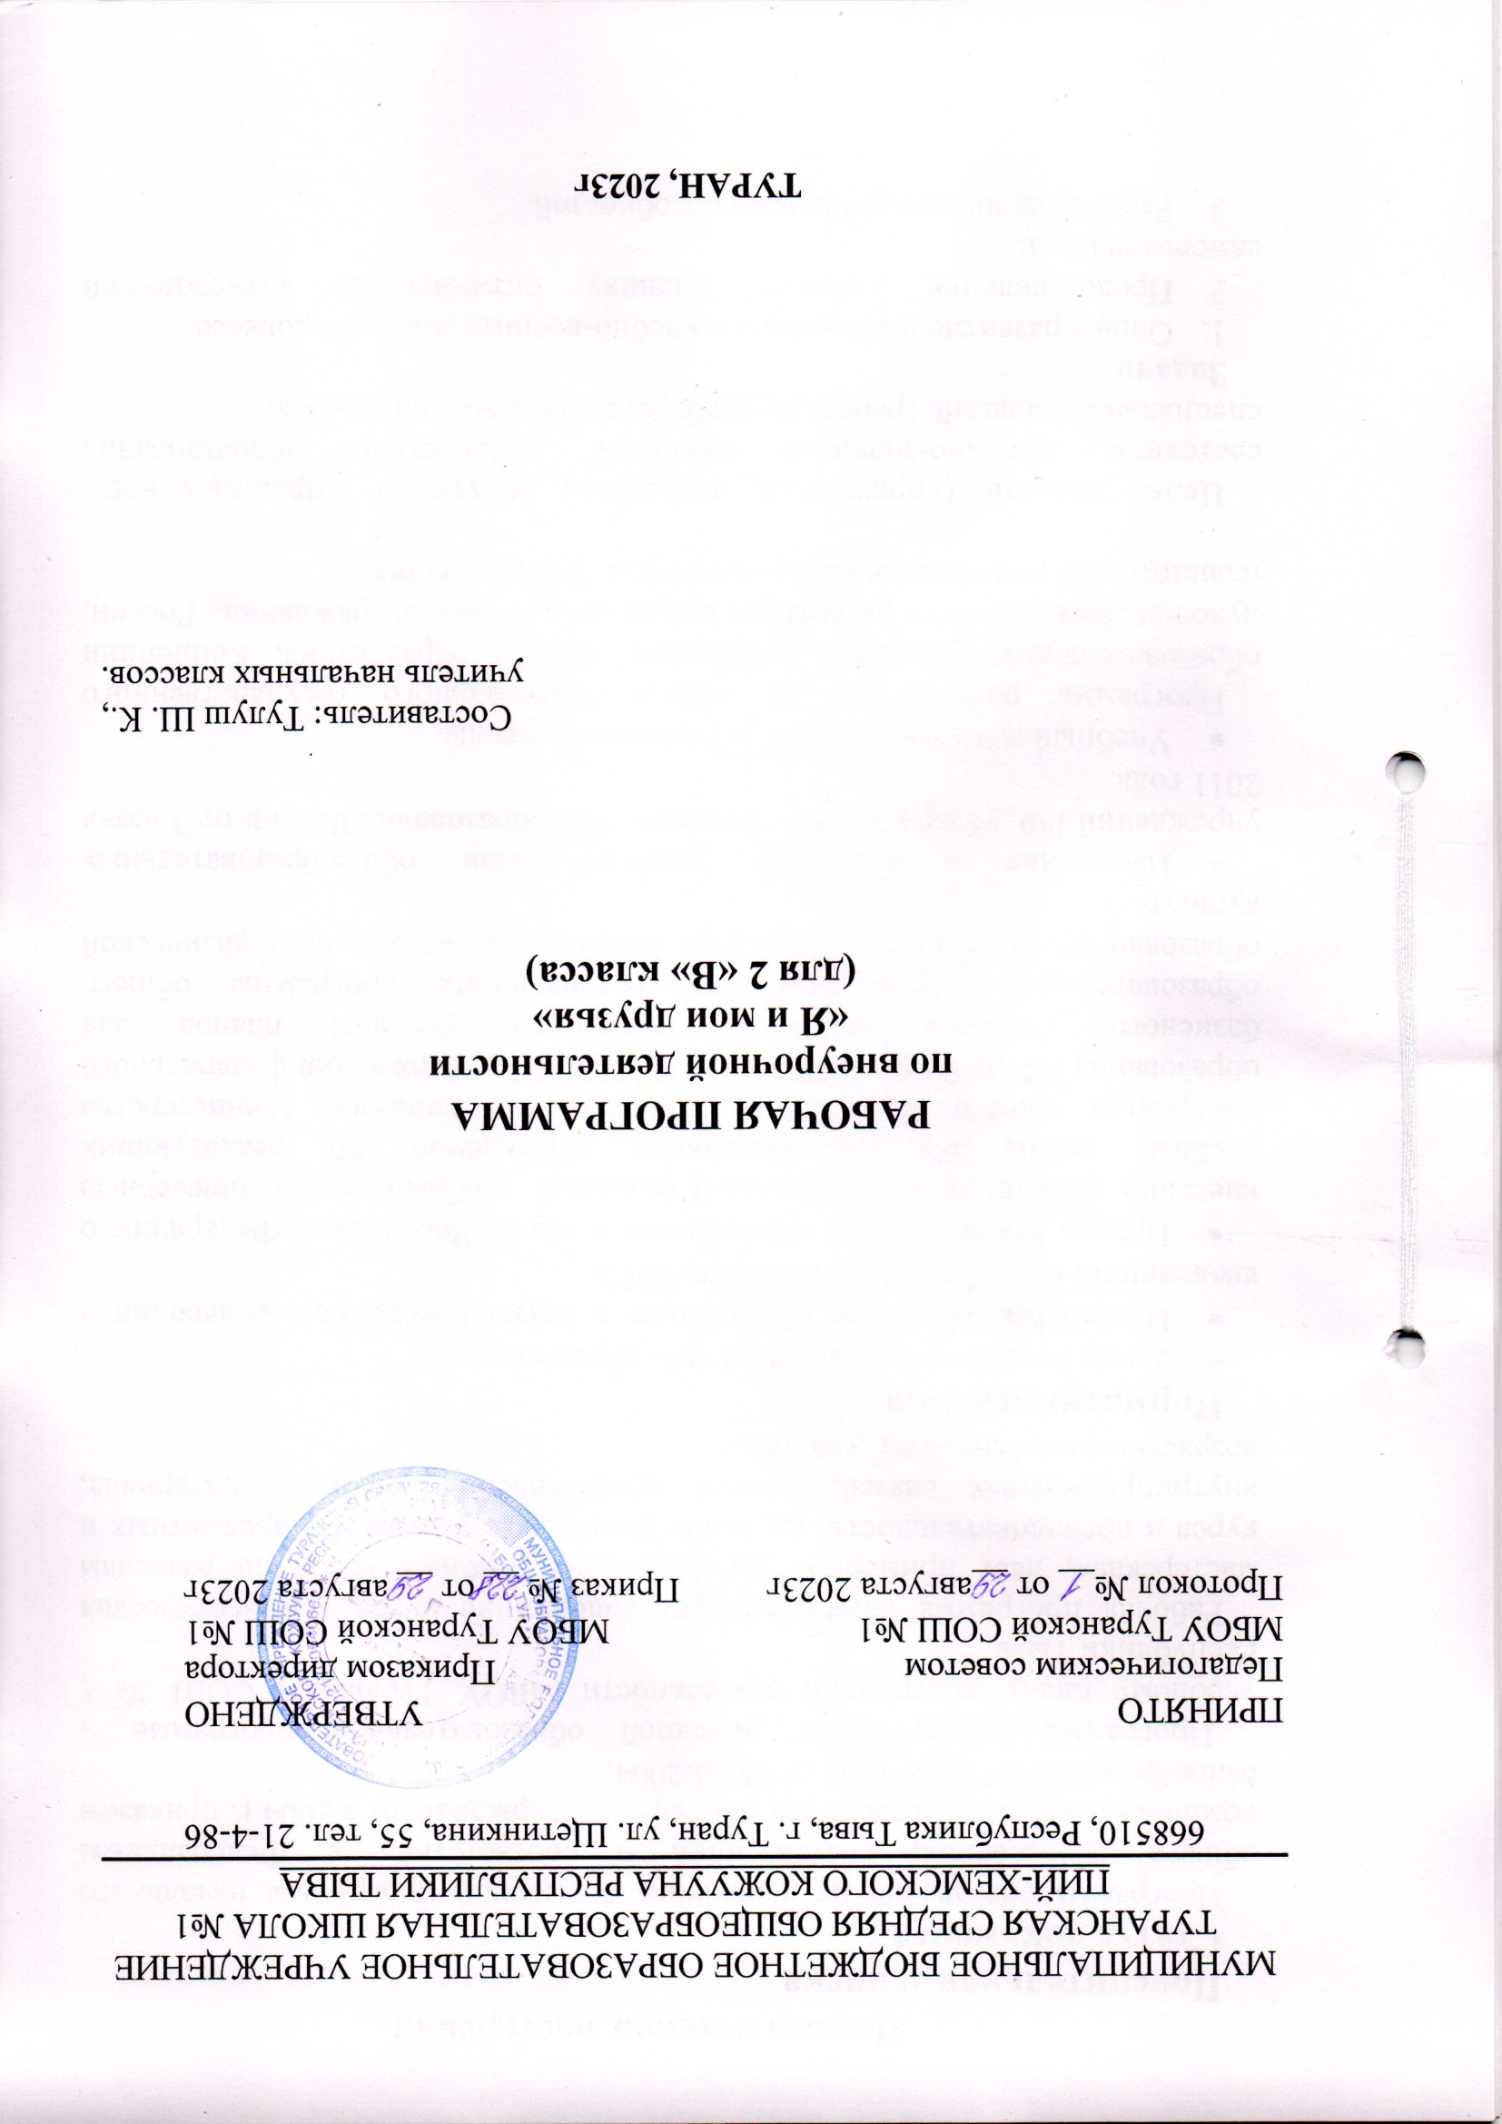

ПОЯСНИТЕЛЬНАЯ ЗАПИСКА

Рабочая программа внеурочной образовательной деятельности разработана на основе примерной программы внеурочной деятельности в соответствии с требованиями к результатам освоения основного общего образования.
Основные документы, используемые при составлении рабочей программы:
• Федеральный закон от 29.12.2012 № 273-ФЗ «Об образовании в Российской Федерации»;
• Концепция Национальной программы повышения уровня финансовой грамотности населения РФ;
• Проект Минфина России «Содействие повышению уровня финансовой грамотности населения и развитию финансового образования в РФ».
• Федеральный государственный образовательный стандарт основного общего образования, утвержденный приказом Минобрнауки России от 17.12.2010 № 1897 (с изменениями и дополнениями от 29.12.2014 №1644, от 31.12.2015 №1577);
Авторы программы Финансовая грамотность: Е. А. Вигдорчик, И. В. Липсиц, Ю. Н. Корлюгова, учебная программа. 2–4классы общеобраз. орг. — М.: ВИТА-ПРЕСС, 2014. Заказчиком которой выступает Минфин России.
«Финансовая грамотность» является прикладным курсом, реализующим интересы обучающихся 2–4 классов в сфере экономики семьи. При составлении программы учитывались особенности младшего школьного возраста. Программа рассчитана на 1 час в неделю, составлена на 34 часа для учащихся 2-4 классов.

Цель программы:
• развитие экономического образа мышления;
• воспитание ответственности и нравственного поведения в области экономических отношений в семье;
• формирование опыта применения полученных знаний и умений для решения элементарных вопросов в области экономики семьи.

Основные содержательные линии курса:
• деньги, их история, виды, функции;
• семейный бюджет.
Освоение содержания опирается на межпредметные связи с курсами математики, литературы и окружающего мира. Учебные материалы и задания подобраны в соответствии с возрастными особенностями детей и включают задачи, практические задания, игры, мини-исследования и проекты. В процессе изучения формируются умения и навыки работы с текстами, таблицами, схемами, а также навыки поиска, анализа и представления информации и публичных выступлений.
Новизна данной программы в том, что она повышает уровень развития способностей учащихся в области финансов, мотивацию к учебному процессу, расширяет круг интересов, которые не входят в школьную программу.

Планируемые результаты

Личностными результатами изучения курса «Финансовая грамотность» являются:
• осознание себя как члена семьи, общества и государства;
• овладение начальными навыками адаптации в мире финансовых отношений;
• развитие самостоятельности и осознания личной ответственности за свои поступки;
• развитие навыков сотрудничества со взрослыми и сверстниками в разных игровых и реальных экономических ситуациях.
Метапредметными результатами изучения курса «Финансовая грамотность» являются:
познавательные:
• освоение способов решения проблем творческого и поискового характера;
• использование различных способов поиска, сбора, обработки, анализа и представления информации;
• овладение логическими действиями сравнения, обобщения, классификации, установления аналогий и причинно-следственных связей, построения рассуждений, отнесения к известным понятиям;
• овладение базовыми предметными и межпредметными понятиями;
регулятивные:
• составление простых планов с помощью учителя;
• понимание цели своих действий;
• проявление познавательной и творческой инициативы;
• оценка правильности выполнения действий;
• адекватное восприятие предложений товарищей, учителей, родителей;
коммуникативные:
• составление текстов в устной и письменной формах;
• умение слушать собеседника и вести диалог;
• умение признавать возможность существования различных точек зрения и права каждого иметь свою;
• умение излагать свое мнение и аргументировать свою точку зрения и оценку событий;
• умение договариваться о распределении функций и ролей в совместной деятельности; осуществлять взаимный контроль в совместной деятельности, адекватно оценивать собственное поведение и поведение окружающих.
Предметными результатами изучения курса «Финансовая грамотность» являются:
• понимание и правильное использование экономических терминов;
• представление о роли денег в семье и обществе;
• умение характеризовать виды и функции денег;
• знание источников доходов и направлений расходов семьи;
• умение рассчитывать доходы и расходы и составлять простой семейный бюджет;
• определение элементарных проблем в области семейных финансов и путей их решения;
• проведение элементарных финансовых расчётов.

Содержание программы

Что такое деньги, и какими они бывают? (20 часов)
Появление обмена товарами. Проблемы товарного обмена. Появление первых денег – товаров с высокой ликвидностью. Свойства драгоценных металлов (ценность, прочность, делимость) делают их удобными товарными деньгами. Появление монет. Первые монеты разных государств.
Основные понятия: Товар. Деньги. Покупка. Продажа. Ликвидность. Драгоценные металлы. Монеты. Бумажные деньги. Банкноты. Купюры.
Древнерусские товарные деньги. Происхождение слов «деньги», «рубль», «копейка».
Современные деньги России. Современные деньги мира. Появление безналичных денег. Безналичные деньги как информация на банковских счетах. Проведение безналичных расчётов. Функции банкоматов. Доллары. Евро. Банки. Наличные, безналичные и электронные деньги. Банкомат. Пластиковая карта.
Из чего складываются доходы в семье. (4 часа)
Люди постоянно тратят деньги на товары и услуги. Расходы бывают обязательными и необязательными. Для покупки мебели, бытовой техники, автомобиля чаще всего приходится делать сбережения. Если сбережений не хватает или появляются непредвиденные расходы, деньги можно взять в долг. Некоторые люди тратят много денег на хобби, а иногда и на вредные привычки.
Деньги можно получить в наследство, выиграть в лотерею или найти клад. Основным источником дохода современного человека является заработная плата. Размер заработной платы зависит от профессии. Собственник может получить арендную плату и проценты. Государство помогает пожилым людям, инвалидам, студентам, семьям с детьми и безработным. При нехватке денег их можно взять взаймы. Существуют мошенники, которые обманом отбирают у людей деньги.
Основные понятия: Доходы. Клады. Лотерея. Наследство. Товары. Услуги. Заработная плата. Профессия. Сдельная зарплата. Почасовая зарплата. Пенсия. Пособие. Стипендия. Имущество. Аренда. Проценты по вкладам. Кредиты.

Как с умом управлять своими деньгами. (5 часов)
Бюджет – план доходов и расходов. Люди ведут учёт доходов и расходов, чтобы избежать финансовых проблем.
Основные понятия: Расходы и доходы. Бюджет. Банкрот. Дополнительный заработок. Продукты. Коммунальные платежи. Счёт. Одежда. Обувь. Образование. Непредвиденные расходы. Сбережения. Долги. Вредные привычки. Хобби.

Как делать сбережения. (5 часов)
Если доходы превышают расходы, образуются сбережения. Сбережения, вложенные в банк или ценные бумаги, могут принести доход.
Основные понятия: Копилки. Коллекционирование. Банковский вклад. Недвижимость. Ценные бумаги. Фондовый рынок. Акции. Дивиденды.

Тематическое планирование

Тема раздела | Кол-во часов
Что такое деньги и какими они бывают | 20
Из чего складываются доходы в семье. | 4
Как с умом управлять своими деньгами. | 5
Как делать сбережения. | 5
Итого часов | 34

Календарно – тематическое планирование

№  п/п | дата |  |  |  |  |  | Тема занятия | Примечания
№  п/п | план |  |  |  |  | факт | Тема занятия | Примечания
Что такое деньги и какими они бывают (20 ч.)
1 | 04.09 |  |  |  |  |  | Как появились деньги.
2 | 10.09 |  |  |  |  |  | Появление обмена товарами
3 | 17.09 |  |  |  |  |  | Свойства драгоценных металлов
4 | 24.09 |  |  |  |  |  | Появление монет.
5 | 01.10 |  |  |  |  |  | История монет.
6 | 08.10 |  |  |  |  |  | Защита монет от подделок.
7 | 15.10 |  |  |  |  |  | Современные монеты.
8 | 22.10 |  |  |  |  |  | Способы защиты от подделок бумажных денег.
9 | 29.10 |  |  |  |  |  | Бумажные деньги.
10 | 12.11 |  |  |  |  |  | Древнерусские товарные деньги.
11 | 19.11 |  |  |  |  |  | Происхождение слов «деньги», «рубль», «копейка».
12 | 26.11 |  |  |  |  |  | Первые русские монеты.
13 | 03.12 |  |  |  |  |  | Безналичные деньги.
14 | 10.12 |  |  |  |  |  | Современные деньги мира.
15 | 17.12 |  |  |  |  |  | Появление безналичных денег.
16 | 24.12 |  |  |  |  |  | Функции банкоматов.
17 | 14.01 |  |  |  |  |  | Валюты.
18 | 21.01 |  |  |  |  |  | Современные деньги России.
19 | 28.01 |  |  |  |  |  | Безналичные деньги как информация на банковских счетах
20 | 04.02 |  |  |  |  |  | Проведение безналичных расчётов.
Из чего складываются доходы в семье. (4 ч.)
21 |  | 11.02 |  |  |  |  | Откуда в семье берутся деньги.
22 |  | 18.02 |  |  |  |  | Доходы.
23 |  | 25.02 |  |  |  |  | Заработная плата. Профессия.
24 |  | 03.03 |  |  |  |  | Пенсия. Пособие. Стипендия.
Как с умом управлять своими деньгами. (5ч.)
25 |  |  | 10.03 |  |  |  | На что семья тратит деньги.
26 |  |  | 17.03 |  |  |  | Расходы и доходы
27 |  |  | 24.03 |  |  |  | Продукты. Коммунальные платежи.
28 |  |  | 31.03 |  |  |  | Непредвиденные расходы.
29 |  |  | 07.04 |  |  |  | Хобби.
Как делать сбережения. (5ч.)
30 |  |  | 14.04 |  |  |  | Как правильно планировать семейный бюджет.
31 |  |  | 21.04 |  |  |  | Копилки. Коллекционирование
32 |  |  | 28.04 |  |  |  | Банковский вклад
33 |  |  | 05.05 |  |  |  | Ценные бумаги.
34 |  |  | 12.05 |  |  |  | Дивиденды.

